«Милый край, родимый край, милая сторонка»
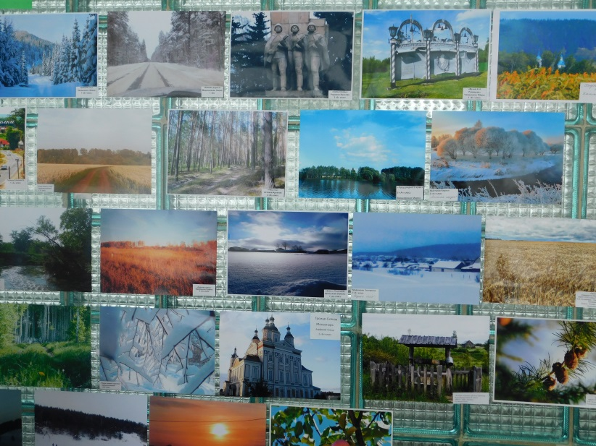
Родная сторона – это то, что человеку ближе всего. Сначала дом, где он родился. Семья и люди, которые его окружают. Затем – улица, город, страна, где он живет. Родной край – это не только территория, но и история народа, его герои, самобытная культура. Это один из ведущих факторов формирования исторического и патриотического сознания детей и подростков.
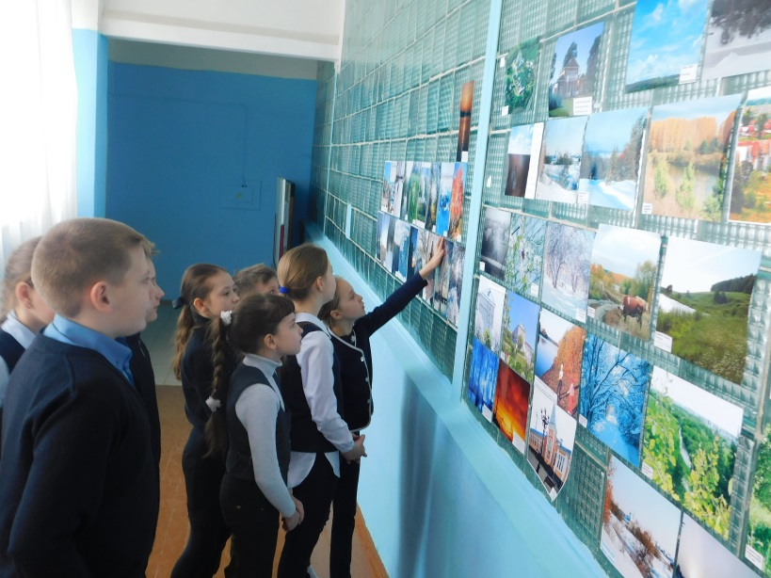
С целью патриотического воспитания подростков, привития любви к родному краю, родному селу, в рамках тематической недели, посвященной 80-летию Пензенской области, в рамках регионального проекта «Живи, село!» в МБОУ СОШ с. Посёлки оформлена фотовыставка «Милый край, родимый край, милая сторонка».
На выставке представлены работы учащихся с 1 по 11 класс. Восхищают своей красотой цветущие сады, заливные луга, синева голубого летнего неба, стройные берёзки, яркие цветы, чистые пруды и многое другое. Красота нашей природы настолько необыкновенна, что порой кажется, что в мире нет ничего прекраснее. Во все времена ею восхищались поэты, художники и композиторы, воспевали её в своих великих произведениях. Природа удивительна не только в любое время года, но и в любое время суток.
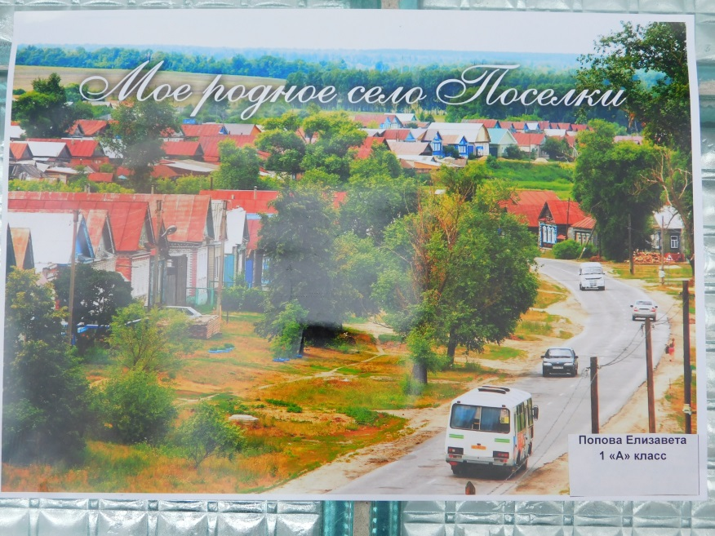
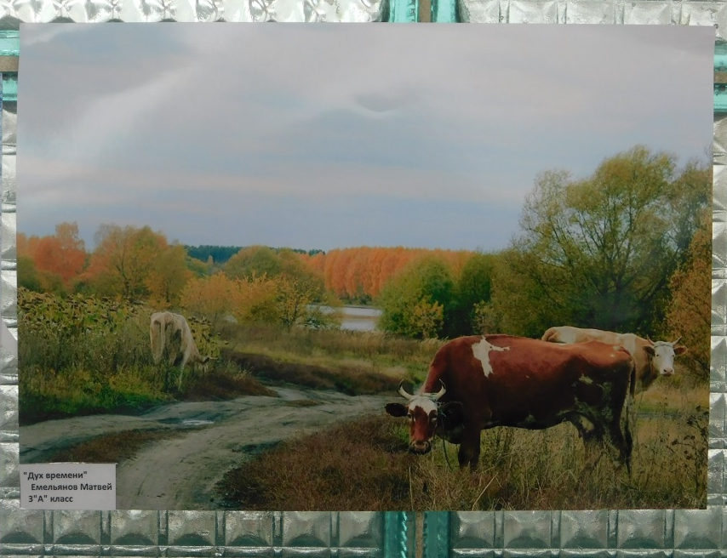
Выставка вызвала интерес не только школьников, но и родителей, многие задерживаются около работ надолго, восхищаясь завораживающей красотой родной природы, родного села

